Python 3 - Nivel Avanzado – Entrega Final

Proyecto “Estación Meteológica” Versión 1.0.

Grupo.
- Luis Carro
- Cristian Maier

Descripción.
Este proyecto cumple con:
- Patrón de diseño Observer.
- Patrón de diseño MVC.
- Uso de ORM peewee con SQLite.
- Registro de log mediante decoradores.
El programa simula una estación meteorológica que informa la temperatura. Distintos dispositivos pueden suscribirse (attach) para recibir esta información y cancelar esta suscripción (detach) cuando deseen hacerlo.
El módulo principal es main.py.
El patrón de diseño Observer se presenta con una clase Subject como el elemento a observar, al que los Observers se suscriben para recibir información. Nosotros decidimos llamar a esta clase Observable.
Fuentes Consultadas.
- Documentos y videos entregados en este curso.
- Observer Pattern: Christopher Okhravi (https://youtu.be/_BpmfnqjgzQ)
- Observer method – Python Design Patterns (https://www.geeksforgeeks.org/observer-method-python-design-patterns/#:~:text=The%20observer%20method%20is%20a,object%20that%20they%20are%20observing.)
- Creating additional windows (https://www.pythonguis.com/tutorials/creating-multiple-windows/)
- Having trouble opening multiple windows in PyQt5 (https://stackoverflow.com/questions/52797269/having-trouble-opening-multiple-windows-in-pyqt5)
Requerimientos.
PyQt5 (Intermedio unidad 8: pyqt_ejecutable.docx):

pip install SIP

pip install PyQt5

pip install pyqt5-tools

pip install PySide2

pip install QT-PyQt-PySide-Custom-Widgets

pip install pyqt5-tools
peewee (Avanzado unidad 1: Python_avanzado_u1.pdf):

pip install peewee

Repositorio GitHub.

https://github.com/Cachito/python_observer

Pantalla Principal.
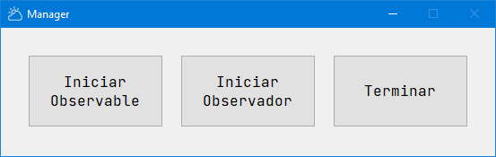
La pantalla principal (llamada Manager) permite:
- Iniciar un Observable (Subject): Solo es posible iniciar uno.
- Iniciar observadores (Observer): Solo se pueden iniciar si el Observable está iniciado, no antes. Pueden crearse tantas instancias de Observer como se desee.
- Terminar: Al terminar el programa se cierran todas las ventanas abiertas.

Observable (Subject):
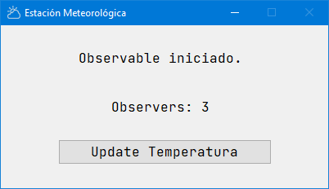
La vista del observable lleva la cuenta de los observadores suscriptos y el botón informa a cada uno un valor de temperatura aleatorio en el rango (-10, 40)
Observador (Observer).
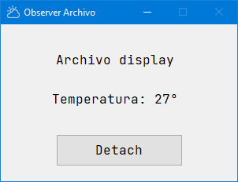 | 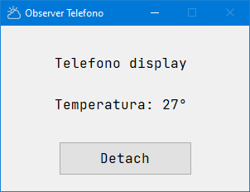 | 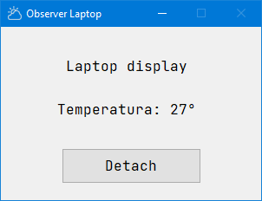

Los observadores pueden ser de tres tipos:
- Archivo
- Telefono
- Laptop
El tipo está determinado por un valor aleatorio en el rango (1, 3).
Cada vez que desde el manager se agrega un observador, será de un tipo elegido al azar y se abrirá una vista que lo representa.
La vista del observador muestra la temperatura informada por el observable.
El botón Detach elimina la instancia de la lista, esto se ve reflejado en la vista del Observable y se cierra a vista del Observer.
SQLite.
Cada actualización hecha desde el Observable es guardada en una base de datos SQLite (./db/observer_base.db) creada por el programa mediante el uso peewee.
Solo existe la tabla Observaciones con los campos:
Nombre | Tipo | Aclaración
Id | INT AUTOINCREMENT | Creado por el ORM
Fecha | DATETIME | Guarda la fecha de creación del registro
Observador | TEXT | El tipo de observador que guarda el registro
Descripcion | TEXT | Siempre dice “Temperatura”
Valor | INT | Valor informado por el observable

Decoradores.

